Министерство транспорта Российской Федерации

Федеральное государственное автономное образовательное

учреждение высшего образования

«Российский университет транспорта»

(ФГАОУ ВО РУТ(МИИТ), РУТ (МИИТ)

Институт транспортной техники и систем управления

Кафедра «Управление и защита информации»

Лабораторная работа № 1

по дисциплине: «Программирование и основы алгоритмизации»

на тему: «Подготовка к занятию физической культурой после всех аудиторных занятий в Университете. Начиная с момента завершения заключительного аудиторного занятия до момента явки на построение к тренеру. Рассмотреть любой вид спорта»

Выполнил: ст.Денг Денг Гак Луал

гр. Тэи-111

.

Вариант №13

06.07.2025

(дата выполнения)

Проверил: к.т.н., доц. Сафронов А.И.

(дата приёмки)

Москва – 2025 г.

**1. Цель работы**

Целью данной работы является анализ процесса подготовки к занятиям по физическому воспитанию после окончания аудиторных занятий в университете. Это включает в себя описание необходимых этапов и создание визуального представления процесса подготовки с использованием схем алгоритмов в Microsoft Office Visio и Draw.IO.

**2. Постановка проблемы**

Целью этого отчета является определение ключевых действий, связанных с этим переходом, и предоставление четкого, структурированного подхода для обеспечения своевременной и эффективной подготовки к физическим нагрузкам

**3. Подробное текстовое описание ситуации**

После окончания последнего занятия в классе ученики должны подготовиться к предстоящему занятию по физкультуре. Эта подготовка включает в себя несколько действий, которые должны быть выполнены в определенном порядке, чтобы гарантировать, что они прибудут вовремя и будут готовы к участию.Типичный сценарий начинается сразу после окончания занятия в классе. Учащимся необходимо собрать свои вещи, переодеться в подходящую спортивную одежду и убедиться, что у них есть все необходимое снаряжение (например, бутылки с водой, спортивное снаряжение и т. д.). Время, отведенное на эту подготовку, обычно ограничено, что требует от учеников действовать эффективно и результативно.Обсуждая эту ситуацию с коллегой, имеющим опыт управления переходами между академическими занятиями и физкультурой, мы выявили несколько распространенных практик, которые помогают оптимизировать этот процесс. К ним относятся установка напоминаний о времени окончания занятий, предварительная организация снаряжения и поддержание последовательного распорядка для минимизации задержек.

**4. Пошаговое описание ситуации:**

1. Занятие в классе заканчивается (звенит звонок, преподаватель отпускает класс)

2. Немедленно проверьте время (быстро взгляните на часы или телефон)

3. Быстро соберите личные вещи (книги, заметки, ручки, ноутбук, телефон)

**4**. Быстро покиньте класс (присоединитесь к потоку студентов)

5. Оцените имеющееся время. Достаточно ли у меня времени на поездку в общежитие? (Устный расчет против запланированного занятия физкультурой)

6. Если ДА: (Продолжить путь к общежитию — меньше давления времени)

7. Направиться в комнату общежития (Выбрать самый быстрый маршрут)

8. Переодеться в спортивную одежду (Минимизировать время в общежитии)

9. Собрать баскетбольные кроссовки, бутылку воды, полотенце и т. д. (Двойной контрольный список)

10. Необязательный перекус/быстрый прием жидкости (Если время позволяет)

11. Перейти к шагу 13

12. Если НЕТ: (Продолжить путь прямо в спортзал — Отдать приоритет прибытию вовремя)

13. Направиться прямо в спортзал (Выбрать самый быстрый маршрут)

14. Переодеться в спортивную одежду в раздевалке спортзала (Эффективно и быстро)

15. Собрать баскетбольные кроссовки, полотенце и принести воду из фонтанчика

16. Направиться на баскетбольную площадку (Идти быстро)

17. Ментальная подготовка (Визуализируйте упражнения, сосредоточьтесь на целях класса)

18. Прибудьте на место построения (на несколько минут РАНЬШЕ, если это вообще возможно)

19. Ожидайте указаний тренера (финал)

**5. Схема алгоритма:**

**5.1 Реализация в Microsoft Office Visio:**

using System;

namespace PEP reparation

{

class Program

{

static void Main(string[] rags)

{

Console. WriteLine("Preparation for Physical Education Class");

PrepareForPEClass();

}

static void PrepareForPEClass()

{

Step("Classroom Session Ends");

Step("Gather Personal Belongings");

Step("Exit Classroom");

Step("Head to Changing Area");

Step("Change into Athletic Wear");

Step("Check Equipment");

Step("Prepare Mentally");

Step("Head to Line-Up Location");

Step("Arrive at Line-Up Location");

Console.WriteLine("You are now ready for your Physical Education class!");

}

static void Step(string action)

{

Console. WriteLine($"- {action}");

System.Threading.Thread.Sleep(1000); // Simulate time taken for each step

}

}

}

**5.2 Реализация в Draw.IO:**

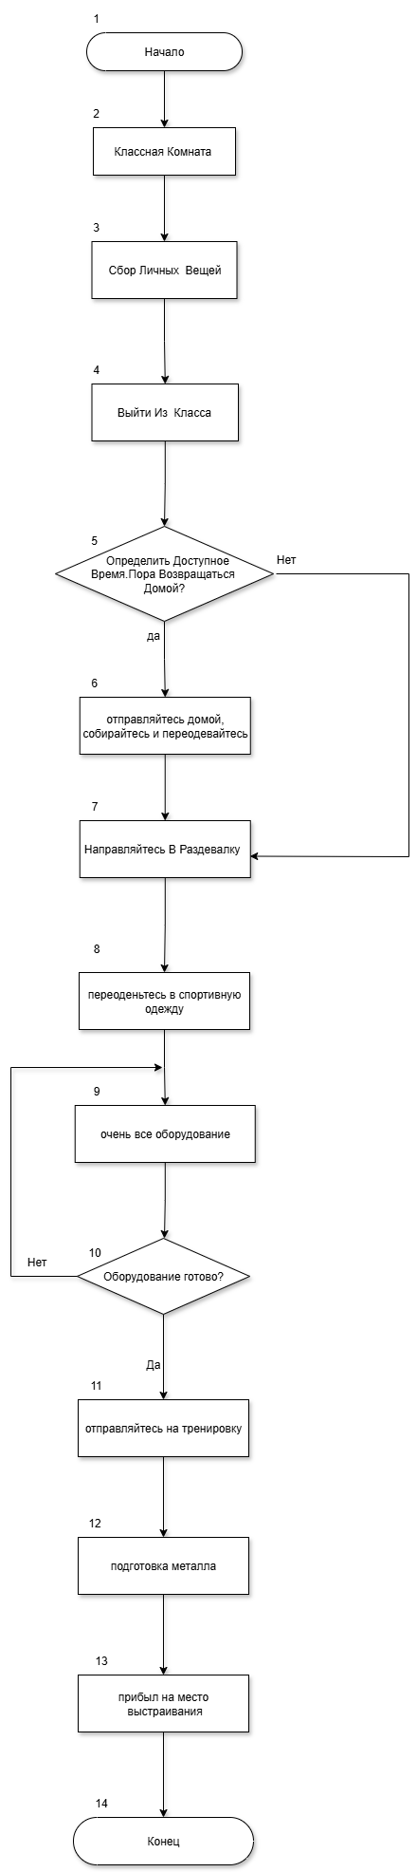

**5.3 Описание схемы алгоритма**

Схема алгоритма наглядно представляет пошаговый процесс подготовки к занятиям по физкультуре после занятий в классе. Каждый шаг четко определен с помощью блоков «Процесс», а связанные действия для ясности сгруппированы в блоки «Подпроцесс». Система нумерации обеспечивает удобство ссылок и соответствие установленным стандартам документации.

**6. Заключение**

В заключение следует отметить, что эта работа предоставила комплексный анализ процесса подготовки к занятиям по физическому воспитанию после занятий в классе. Описав каждый необходимый шаг и создав визуальные представления с помощью диаграмм алгоритмов в Microsoft Office Visio и Draw.IO, я разработал четкий и структурированный подход для облегчения эффективного перехода между академической деятельностью и физическим воспитанием**.**